タスクテスト実施マニュアル
このテストは、コミュニケーションの重要な要素でもあり、様々な場面で必要とされる「報告」「連絡」「相談」ができるかを評価するテストです。また、受験者が日本語での指示や説明がわかるかどうかや、受験者に指示や説明をする時にどれくらいの手間がかかるかを評価します。
テストでは、日本語で書かれた作業標準書と検査手順書にそって実際にある作業をするのですが、作業が完璧にできるかということではなく、仮にできないとしても、どの程度の支援があれば作業ができるのか、また不測の事態や予定外の状況に遭遇した時にそれを相談できるか、作業が終了したことを報告できるかという観点で評価します。

- 準備物
評価を行う際には下記のものを用意してください。
No. | 名称 | 必要数 |  | 最小必要数 | 写真 | 備考
No. | 名称 | タスク1 | タスク2 | 最小必要数 | 写真 | 備考
1 | 赤箱（不良品を入れる箱） |  | 1 | 1 | 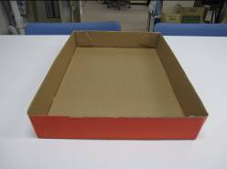
2-1 | 部品を入れる箱 | 1 | 4 | 5 | 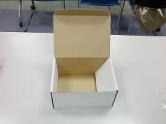 | サイズ  150×200×100（mm）
2-2 | 予備の部品を入れる箱 | 1 |  | 1 | 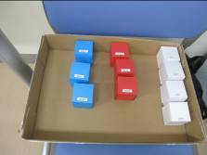
3－1 | 部品（白） | 6 | 10 | 16 | 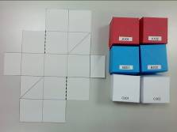 | 作成のための  展開図あり
3－2 | 部品（赤） | 4 | 8 | 12 |  | 作成のための  展開図あり
3－3 | 部品（青） | 2 | 5 | 7 |  | 作成のための  展開図あり
4－1 | 取扱説明書 | 1 |  |  | 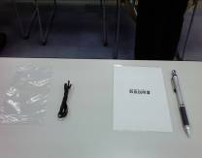 | 表紙のみ1枚  パウチ加工
4－2 | コード（袋入り） | 1 |  |  |  | ﾎｰﾑｾﾝﾀｰ線材ｺｰﾅｰ50cm
5－1 | 作業標準書 | 1 |  | 1 |  | 別紙参照
5－2 | 検査手順書 |  | 1 | 1 |  | 別紙参照
5－3 | 採点表 | 1 | 1 |  |  | 別紙参照
6 | マニュアル | 1 | 1 | 1 |  | 本紙
7 | タイマー付き時計 | 1 | 1 | 1

- 当日の流れ
- 準備
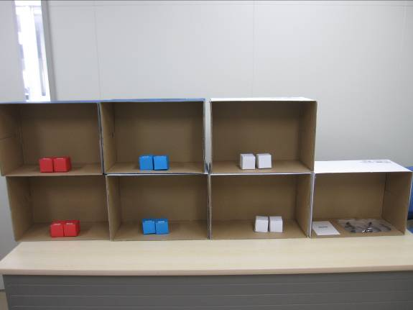
①棚やテーブルで部品置き場を作る。

②部品置き場にタスクテスト1で使用す
るものを準備する。
※不測の事態（白A301が一つ足りない
状態）を作りだすために、赤A101、
赤A102、青A201、青A202、白A301、
白A302をそれぞれ2個ずつと取扱説明
書、コードを並べる。

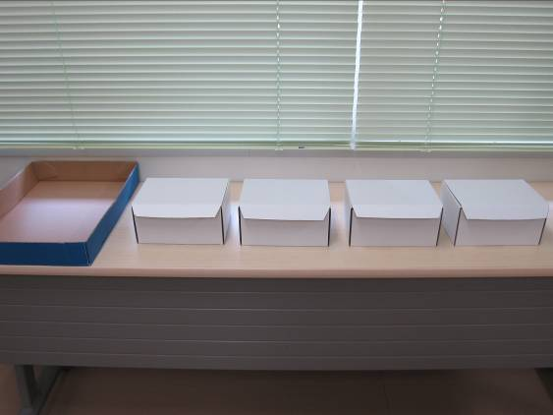
③別のテーブルに、検査場を作る。

④検査場に、正しく部品がセットされた箱
を2セット、間違ってセットされた箱を2
セット、合計4セットと赤箱（不良品入れ）
を準備する。

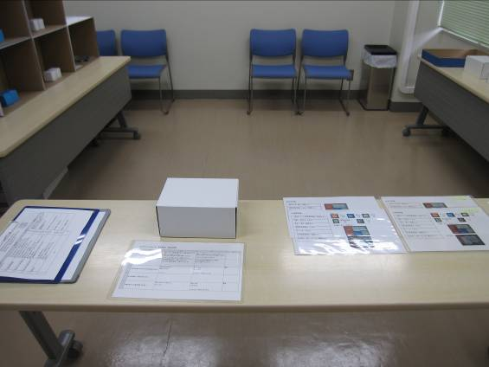
⑤タスクテスト1で部品を入れる空箱、
予備の部品が入った箱、作業標準書、検
査手順書をテスト実施者の手元に準備す
る。
2）実施
タスクテストは2名のテスターで実施します。一人がテストを実施し、一人が受験者の様子を見ながら結果を項目ごとに判定します。それぞれを実施者、評価者と呼びます。テストは下記の手順で実施してください。

タスクテスト１
- テスト受験者が入室します。実施者はマニュアルと時計を持ってください。評価者は採点表を持ってください。

- 実施者はあいさつをし、受験者の名前を聞いてください。
「お名前を教えてください。○○さんですね。よろしくお願いします」

- 実施者は受験者に以下の様に説明してください。
「それではテスト１をはじめます」
「今から作業標準書を渡します。よく読んで作業を進めてください」
「終わったら報告してください」
「わからないことがあったら 必ず質問してください」
「時間は5分です」

受験者の反応を待ってください 『はい。／わかりました。／もう一度言ってください』等。
→受験者が、わからないことを表出したら、やさしい日本語へ言い直してください。
→→やさしい日本語でもわからないことを表出したら、テストを終了してください。

- 受験者からの反応を確認できたら、以下の様に説明してください。
「これが、作業標準書と箱です。あそこでやってください」
「それでは、始めてください」
作業標準書と部品を入れる空箱を渡してください。部品置き場と作業を行う場所を示してください。

- 実施者は 時間計測（5分）を開始してください。採点者は受験者の行動を観察し、採点評価表に記
入を始めてください。

- 実施者は、受験者から質問があった場合、対応してください。

- 実施者は受験者から部品が足りない事の報告を受けたら、予備の部品が入った箱の中から正しい部品を選ぶよう指示を出し、作業の完成を促す。
『部品が（これが）(白A301が)足りません（ありません）／これ、ない』等。
「そうですか。では、この中から使ってください」

- 受験者から終わった旨の報告を受けたら、テスト1を終了とします。
『終わりました／できました／終わった／できた』等。
「終わりましたか？それでは、その箱を私にください。」
「これで、テスト1は終わりです。ありがとうございました。」
↓タスクテスト2へ進んでください。

※5分以内に終了しなかった場合は、終了の合図を出してください。
「はい、やめてください」
「その箱を私にください」
「これでテスト１を終わります。ありがとうございました」
↓タスクテスト2へ進んでください。

タスクテスト２
- 実施者は、受験者にタスクテスト2を始めることを告げ、以下の様に説明してください。
「それではテスト2をはじめます」
「今から検査手順書を渡します。よく読んで作業を進めてください」
「終わったら報告してください」
「わからないことがあったら 必ず質問してください」
「時間は5分です」

受験者の反応を待ってください 『はい。／わかりました。／もう一度言ってください』等。
→受験者が、わからないことを表出したら、やさしい日本語へ言い直してください。
→→やさしい日本語でもわからないことを表出したら、テストを終了してください。

- 受験者からの反応が確認できたら、以下の様に説明してください。
「これが、検査手順書です。あそこでやってください」
「それでは、始めてください。」
検査手順書を渡してください。検査場所を示してください。

- 実施者は 時間計測（5分）を開始してください。テスト採点者は受験者の行動を観察し、採点評価表に記入してください。

- 実施者は、受験者から質問があった場合、対応してください。

- 実施者は受験者から間違っている部品があった事の報告を受けたら、部品置き場から正しい部品を選ぶよう指示を出し、作業の完成を促してください。
『間違っている部品がありました。／間違いあった』等。
「そうですか。では、あそこから正しい部品を選んで、検査手順書の見本と同じよ
うに作ってください」
「終わったら、私に持ってきてください」

- 受験者から終わった旨の報告を受けたら、終了とします。
『終わりました／できました／終わった／できた』等。
「終わりましたか？それでは、その箱を私にください」
「これで、テスト2は終わりです。ありがとうございました」
→終了。

※5分以内に終了しなかった場合は、終了の合図を出してください。
「はい、やめてください」
「その箱を私にください」
「これでテスト2を終わります。ありがとうございました」
→終了。

3）採点
- タスクテスト1で作った箱の中身が見本通りにできているか確認してください。

- タスクテスト2で作った箱の中身が見本通りにできているか確認してください。

- 評価者は採点表を実施者に見せてください。意見が違う場合は協議してください。

